Fecha: 30 de enero de 2015
Boletín de prensa Nº 1243

VICEMINISTRO DE DESARROLLO Y ALCALDE INAUGURAN MICITIO DE PASTO

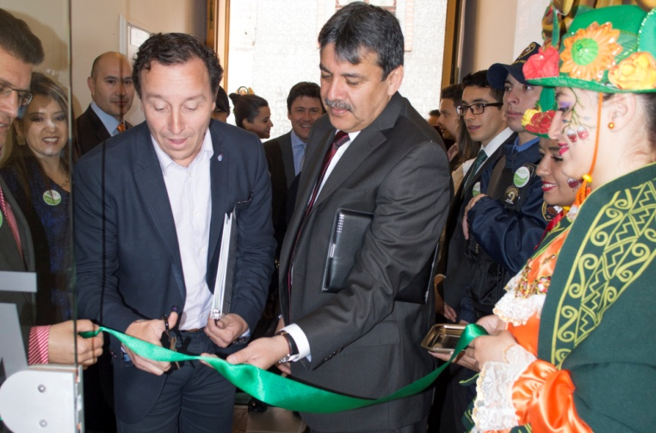

Con el corte de la cinta por parte del Viceministro de Desarrollo Empresarial Felipe Sardi Cruz del Ministerio de Comercio, Industria y Turismo y el alcalde Harold Guerrero López, se inauguró oficialmente el Centro Integrado de Servicios MiCItio de Pasto que permitirá a los empresarios, acceder a la oferta institucional que brinda la cartera ministerial y los recursos de entidades nacionales.

“Hemos hecho un esfuerzo para materializar la presencia del sector por medio de alianzas interinstitucionales de la región. Hasta la fecha se han atendido a 3.320 usuarios de los cuales 573 se han identificado como pequeñas o medianas empresas, se han efectuado 136 capacitaciones en temas de comercio, industria y turismo con casi 4.000 personas beneficiadas. Pasto y el departamento de Nariño mostró el interés de tener un MiCItio por eso llegamos, solo cinco ciudades en el país tienen este privilegio”, manifestó el alto funcionario.

El Viceministro envió un mensaje a las personas que están en proceso de hacer empresa, para que se acerque a MiCItio y proyecten con su producto o servicio a nivel regional, nacional e internacional. “Les recomendamos a quien se quiere formalizar, que aquí en este sitio tiene todos los recursos del Gobierno Nacional”.

El alcalde de Pasto Harold Guerrero López manifestó que el MiCItio esta es una oportunidad para que los empresarios sepan que apoyos entrega el Estado. “Bancoldex ha desembolsado el 64% más de sus ingresos con respecto al año 2013. Gracias señor Viceministro por su apoyo y esperamos que se tenga en cuenta en el nuevo Plan de Desarrollo Nacional, la inversión para el puerto de Tumaco puesto que no solo beneficia a ese municipio, sino a Pasto y todo el departamento”.

De igual forma la Viceministra (e) de Turismo, Clara Inés Sánchez, recordó que el Ministerio hizo una gran inversión para la promoción del Carnaval de Negros y Blancos a nivel nacional y actualmente efectúa la financiación de la Ventana Turística de Anato para el Departamento de Nariño.

ALTOS FUNCIONARIOS DESTACAN PROCESO EMPRESARIAL DE COLÁCTEOS

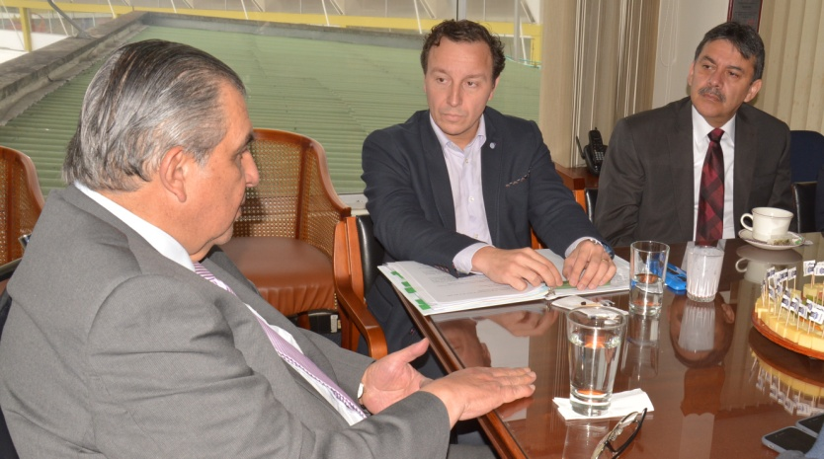

Con una presentación del trabajo que adelanta Colácteos y el reconocimiento a la empresa nariñense por parte del Viceministro de Desarrollo Empresarial del Ministerio de Comercio, Industria y Turismo, Felipe Sardi Cruz, se realizó una encuentro liderado por el alto funcionario con el acompañamiento del alcalde de Pasto, Harold Guerrero López, donde la cartera ministerial se comprometió a revisar los proyectos presentados por esta empresa a través de los cuales se busca obtener inversiones para la nueva infraestructura en pro de la competitividad de esta cooperativa.

El alto funcionario destacó el proceso exitoso de Colácteos y su interés por la búsqueda de nuevos mercados que favorece el desarrollo de sus cooperados y el gremio ganadero de la región. “Esta es una empresa ejemplo que logra a través de una cooperativa competir con las asociaciones más importantes del país y que espera a través del apoyo del Ministerio de Comercio, Industria y Turismo, acceder a otros mercados con los tratados de libre comercio, incursionar en Centro América especialmente en México y líneas de crédito para hacer algunas expansiones de plantas”.

El alcalde Harold Guerrero López, se refirió a la importancia que tiene el compromiso del Gobierno Nacional para apoyar a la empresa nariñense, resaltando que Pasto cuenta con asociaciones generadoras de trabajo que gracias a la calidad de sus productos han logrado posicionarse en varias regiones del país.

Iván Caviedes, Gerente General de Colácteos indicó que luego de la visita donde se dejó abiertas las puertas del Gobierno Nacional, se presentará los proyectos para esperar que se les de viabilidad. “Por la calidad del producto contamos con la posibilidad de exportar, pero el costo nos ha impedido hacer estos contactos, el producto sale costoso y queremos aliviarnos con políticas de comercio exterior”.

COOPERACIÓN URBANO-RURAL UNO DE LOS PROPÓSITOS DE LAS CIUDADES INTERMEDIAS

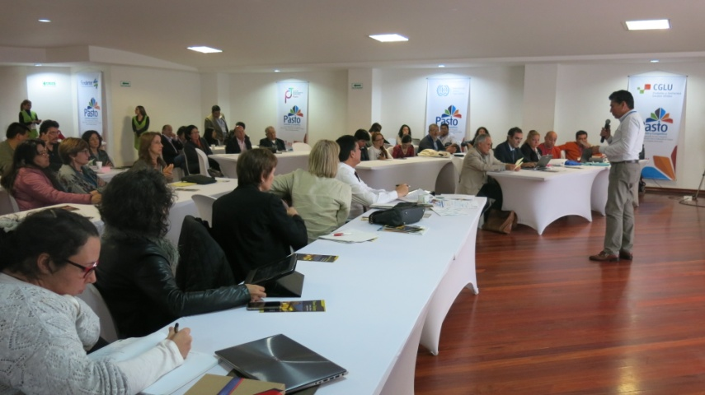

En el marco del ‘Foro de cooperación sur sur y triangular, políticas urbano rurales para la promoción del trabajo digno en ciudades intermedias', se destacaron los debates sobre sostenibilidad financiera de políticas, la sostenibilidad territorial y la cooperación urbano rural socio económico para generar empleo desde una relación de producción, consumo sostenible y justo.

Alejandra Delgado Noguera, subsecretaria de Ordenamiento Territorial de la Alcaldía de Pasto, indicó que entre las conclusiones del foro, se destaca el hecho de construir, proponer y definir políticas locales, regionales y nacionales para visibilizar el trabajo y el rol importante que cumplen las ciudades intermedias en el desarrollo inteligente de todos los países, así mismo, el que Pasto haya sido la sede del evento, será fundamental para mostrarle al mundo las acciones que se realizan en la Administración Municipal y en la propuesta del Plan de Ordenamiento Territorial 2015-2027.

La agenda que se cumplió en su totalidad, dejó claro que las ciudades intermedias como Pasto tienen mayores posibilidades de desarrollo social y de tener economías que sean acordes con las necesidades territoriales. “Es importante el diálogo permanente con todas las esferas centrales, regionales y locales, para tener planes de desarrollo que promuevan empleos dignos y que mejoren la calidad de vida de todas las personas”, recalcó la funcionaria local.

Por su parte la representante de la Red Mundial de Ciudades, Gobiernos Locales y Regionales – CGLU, Sara Hoeflich, manifestó su agradecimiento con la Alcaldía de Pasto, con el mandatario Harold Guerrero López, así como con la Organización Internacional del Trabajo OIT y su representante Edmundo Werna. “Mil gracias a todos por su apoyo y disposición. A los invitados internacionales, nacionales y locales por sus aportes para fortalecer las políticas públicas y por mostrar las experiencias de éxito de sus territorios”.

INICIATIVAS EXITOSAS SERVIRÁN COMO APORTE A PROCESOS DE DESARROLLO EN CIUDADES INTERMEDIAS

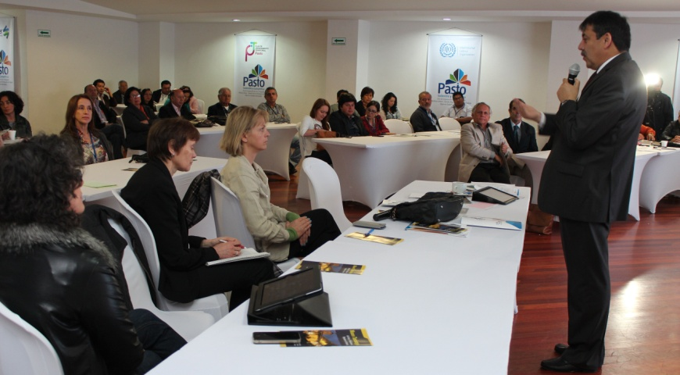

El alcalde de Pasto Harold Guerrero López al cierre del ‘Foro de cooperación sur sur y triangular, políticas urbano rurales para la promoción del trabajo digno en ciudades intermedias' reafirmó su compromiso para que ASOCAPITALES forme parte de la Red Mundial de Ciudades, Gobiernos Locales y Regionales – CGLU para articular estrategias, planes y conocer experiencias de éxito que sirvan como aporte a los procesos de desarrollo.

Parte de las conclusiones de éste importante evento, es la realización de nuevos encuentros y el intercambio de informaciones para la construcción de propuestas metodológicas que sirvan a las ciudades intermedias en el desarrollo social y económico.

El secretario de Planeación Municipal Víctor Raúl Erazo Paz, explicó la importancia en la discusión de éstos temas para alinear agendas y fortalecer redes de apoyo y trabajo. “Las ciudades intermedias tienen grandes retos, garantizar sus sostenibilidad fiscal, ambiental y social sustentada en la articulación de los medios productivos de los entornos urbano-rurales a través de procesos de asociación comunitaria, gestión público privada y acción política directa. Las potencialidades tienen su relación con el entorno rural y su capacidad de prestación de servicios ambientales para el desarrollo económico”.

Contacto: Secretario de Planeación, Víctor Raúl Erazo Paz. Celular: 3182852213

CAPACITACIÓN EN VEEDURÍA CIUDADANA PROYECTOS DE PRESUPUESTO PARTICIPATIVO

La Alcaldía de Pasto a través de la Secretaría de Desarrollo Comunitario, invita a participar de la segunda capacitación que se realizará a los líderes y lideresas que conforman los comités de veeduría ciudadana en cada comuna y corregimiento y a la socialización del cronograma de ejecución de los proyectos de Presupuesto Participativo aprobados para la vigencia 2015.

La secretaria de la dependencia Patricia Narváez Moreno indicó que el evento que se realizará este sábado 31 de enero en Instituto Departamental de Salud de 9:00 de la mañana a 12:00 del medio día, busca dar a conocer los detalles de los procesos que se ejecutarán con recursos de presupuesto participativo.

Contacto: Secretaria de Desarrollo Comunitario, Patricia Narváez Moreno. Celular:3014068285

SÁBADO 31 DE ENERO PRIMERA JORNADA NACIONAL DE VACUNACIÓN

Este sábado 31 de enero es la Jornada Nacional de Vacunación programada por el Ministerio de Salud y Protección Social que en este 2015 tiene como lema ‘Promocionemos la vacunación’. Para esta actividad el municipio ha dispuesto puestos de vacunación en el área urbana y rural, así lo dio a conocer la secretaria de Salud, Carola Muñoz Rodríguez, quien explicó que niños, niñas adultos y adultos mayores podrán recibir algún biológico de inmunización de acuerdo a su edad.

La funcionaria recalcó que independientemente del régimen de salud al que pertenezca la persona, podrá solicitar la aplicación del biológico. “Invitamos a los padres de familia, madres sustitutas, cuidadores y comunidad en general, para que asistan a esta actividad que busca evitar diferentes enfermedades en los niños y niñas, además de otras como el cáncer de cuello uterino, tétano y fiebre amarilla”. En el Municipio de Pasto se atenderá en 31 puestos desde las 8:00 de la mañana y hasta las 4:00 de la tarde.

Contacto: Secretaria de Salud, Carola Muñoz Rodríguez. Celular: 3183591581

SEGUNDA JORNADA DE SOCIALIZACIÓN DE ESTRATEGIA DE GOBIERNO EN LÍNEA

El parque Nariño fue el escenario donde se llevó a cabo la segunda jornada de socialización de la estrategia de Gobierno en Línea que adelanta la Alcaldía Municipal con su operador ParqueSoft Pasto buscando fortalecer la relación del ciudadano con el Estado logrando mayor eficiencia y eficacia en los trámites y servicios que se prestan desde la Entidad.

Con una metodología lúdica pedagógica se logró que más ciudadanos se apropien de la estrategia y conozcan de las aplicaciones y herramientas que les permite acceder a diferentes servicios en línea que permitirá entre algunas opciones entregar reportes sobre lo que sucede en sus sectores, tener un contacto directo con el Alcalde del Municipio y su gabinete y entregar peticiones, quejas, reclamos y denuncias.

Héctor Narváez, uno de los ciudadanos que conoció del proyecto gracias a la asesoría brindada por el equipo de ParqueSoft indicó que la estrategia es una oportunidad para mejorar la calidad de vida de las personas del municipio, evitar gastos en transporte, ahorrar tiempo y compartir más tiempo con los seres queridos obviando las largas filas.

Las próximas visitas se cumplirán de la siguiente manera:

 | Lugar | Fecha | Hora
1 | Plazoleta de la catedral | 31 de enero | 8 - 12 m
2 | Parque de Santa Mónica | 31 de enero | 2 - 6 p.m.
3 | Parque de Chapalito | 01 de febrero | 2 - 6 p.m.
4 | Anganoy | 06 de febrero | 2 - 6 p.m.
5 | Obonuco | 07 de febrero | 9 - 12 p.m.
6 | Parque de Santiago | 07 de febrero | 2 - 6 p.m.
7 | Genoy | 08 de febrero | 2 - 6 p.m.
8 | Parque Central de Catambuco | 13 de febrero | 2 - 6 p.m.
9 | Mapachico | 14 de febrero | 2 - 6 p.m.
10 | El Encano | 15 de febrero | 2 - 6 p.m.
11 | Gualmatán | 20 de febrero | 2 - 6 p.m.
12 | Parque de la Aurora | 21 de febrero | 8 - 12 p.m.
13 | Parque Bolívar | 21 de febrero | 2 - 6 p.m.
14 | Cabrera | 22 de febrero | 2 - 6 p.m.

Contacto: Subsecretario de Sistemas de Información, Mario Landázuri Santamaría. Celular: 3017891133

Pasto Transformación Productiva

Oficina de Comunicación Social
Alcaldía de Pasto

